CHC/YF

接收机Log机制

作 者： 耿雷
日 期： 2017.03.28
部 门： 嵌入式软件组

上海华测导航技术股份有限公司

1概述
鉴于目前智能接收机系列框架log的混乱，log打印等级的错误使用，有些无用的log打印过多，关键信息不能记录，不能很好的帮助开发人员定位接收机发所发生的问题，整理I80/N72 系列框架的log机制，包括框架自己编写的log日志轮子以及zlog用户日志。

2系统日志详细设计
日志设计原则：
- 规范使用log等级
- 具体了解程序运行细节
- 规范log打印
- Log信息可阅读
- 动态更改log日志等级

下面详细解释以上列出的log日志设计原则。
2.1 规范使用log等级
目前，I80/N72框架系统log，使用四个等级，包括debug，info，warning，以及error。Debug等级属于最低打印等级，信息打印最全，最详细的等级，开发人员在开发功能时可以使用此等级打印程序运行逻辑，调试代码功能；info等级用来打印功能关键节点，比如gnss板卡初始化功能，3g模块拨号成功，电台上电成功等等一些关键信息；warning等级用来打印一些不影响系统正常运行的内容，比如3g信号强度有些差，搜星个数少，存储空间剩余量少等等；error等级用来打印系统的致命信息，比如板卡初始化失败，任务注册失败，打开串口失败，域名解析失败等等影响系统正常运行的关键信息。正确使用log打印等级，相应的log信息使用相应的log等级打印，可以很好的控制log日志的质量，方便快速查找问题所在，以及在默认打印等级是info的时候能够记录下有用信息。

#define HC_LOG_LEVEL_ERROR 7
#define HC_LOG_LEVEL_WARN 6
#define HC_LOG_LEVEL_INFO 5
#define HC_LOG_LEVEL_DEBUG 4

#define loge(fmt, args...) \
debug(HC_LOG_LEVEL_ERROR, "%s %d : " fmt, __FUNCTION__, __LINE__, ##args)

#define logw(fmt, args...) \
debug(HC_LOG_LEVEL_WARN, "%s %d : " fmt, __FUNCTION__, __LINE__, ##args)
#define logi(fmt, args...) \
debug(HC_LOG_LEVEL_INFO, "%s %d : " fmt, __FUNCTION__, __LINE__, ##args)
#define logd(fmt, args...) \
debug(HC_LOG_LEVEL_DEBUG, "%s %d : " fmt, __FUNCTION__, __LINE__, ##args)

2.2 具体了解程序运行细节
Debug打印等级，属于打印最全最详细的等级，如果将日志等级设为debug，可以输出系统运行最细致的日志，帮助开发人员了解最全面的系统运行状态。所以此次log日志的整理过程中，在主要的parse命令以及answer和outtime动作入口加入debug打印log，方便追踪程序的运行状态。
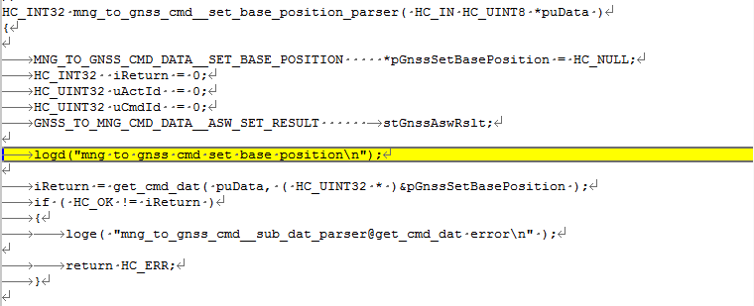
Parse指令

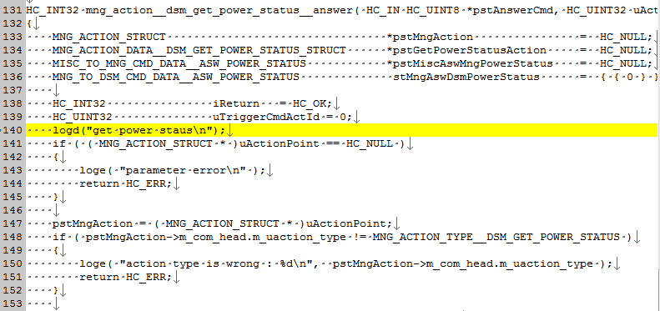
Answer指令

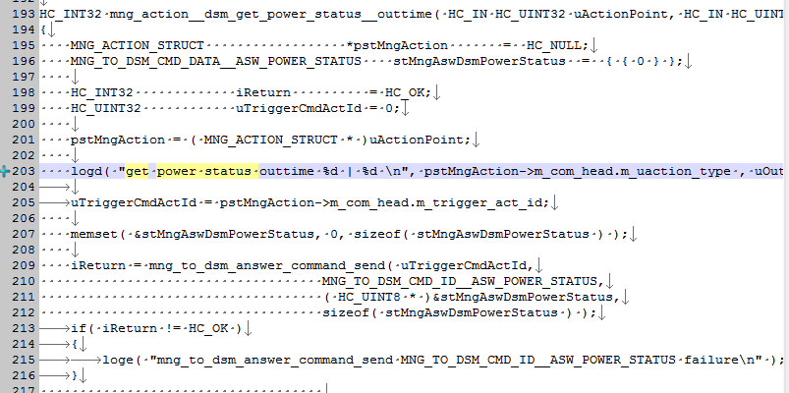
Outtime指令

2.3 规范log打印
Log打印需要大致描述此条打印的内容，不允许乱七八糟的log上传的svn，比如logd(“111111\n”)类似完全是开发人员在调试其代码功能时加入的log，上传到svn的log需要有描述性，比如：”logd(“gnss board init failed\n”)”
2.4 Log信息可阅读
指的是不打印看不懂意义的数字，比如系统错误码，函数返回的错误码，枚举类型的值，因为这些数据不能一眼看懂他们的具体含义，还需翻阅相关的资料或者查阅代码才能知道其含义，所以此次改进全部改为打印相应字符串，系统错误码使用strerror等库函数打印相应的错误码含义；枚举类型此次全部重新使用宏扩展重新定义，就可以打印出相应的枚举类型字符串。
#define GENERATE_ENUM(ENUM) ENUM,
#define GENERATE_STRING(STRING) #STRING,
const HC_INT8 *DAT_FRQ_STRING[] =
{
FOREACH_DAT_FRQ(GENERATE_STRING)
};
#define FOREACH_DAT_FRQ(GENERATE_DAT_FRQ) \
GENERATE_DAT_FRQ(DAT_FRQ_START) \
GENERATE_DAT_FRQ(DAT_FRQ_OFF) \
GENERATE_DAT_FRQ(DAT_FRQ_ONCE) \
GENERATE_DAT_FRQ(DAT_FRQ_AUTO) \
GENERATE_DAT_FRQ(DAT_FRQ_50HZ) \
GENERATE_DAT_FRQ(DAT_FRQ_20HZ) \
GENERATE_DAT_FRQ(DAT_FRQ_10HZ) \
GENERATE_DAT_FRQ(DAT_FRQ_5HZ) \
GENERATE_DAT_FRQ(DAT_FRQ_2HZ) \
GENERATE_DAT_FRQ(DAT_FRQ_1HZ) \
GENERATE_DAT_FRQ(DAT_FRQ_2S) \
GENERATE_DAT_FRQ(DAT_FRQ_5S) \
GENERATE_DAT_FRQ(DAT_FRQ_10S) \
GENERATE_DAT_FRQ(DAT_FRQ_15S) \
GENERATE_DAT_FRQ(DAT_FRQ_30S) \
GENERATE_DAT_FRQ(DAT_FRQ_1M) \
GENERATE_DAT_FRQ(DAT_FRQ_2M) \
GENERATE_DAT_FRQ(DAT_FRQ_5M) \
GENERATE_DAT_FRQ(DAT_FRQ_10M) \
GENERATE_DAT_FRQ(DAT_FRQ_15M) \
GENERATE_DAT_FRQ(DAT_FRQ_30M) \
GENERATE_DAT_FRQ(DAT_FRQ_60M) \
GENERATE_DAT_FRQ(DAT_FRQ_END) \

typedef enum
{
FOREACH_DAT_FRQ(GENERATE_ENUM)
} DAT_FRQ;
2.5 动态更改log等级
本次log机制的更改还实现了动态更改log打印等级的机制，通过信号的方式实现，
Mng进程负责系统log的初始化以及打印的任务，所以动态更改log打印等级的方法是通过给mng进程发送信号，SIGUSR1是将log打印等级设置为debug等级，方面研发人员调试程序时详细掌握系统的运行情况，SIGUSR2信号是将log打印等级设置为info等级，info打印等级修改为固件的默认打印等级，可以记录系统大致的运行情况，并保持系统日志的整洁性。
static void change_log_level(HC_INT32 sig)
{
HC_INT32 uModId = 0;
if (sig == SIGUSR1)
{
for ( uModId = 0; uModId < ARRAY_SIZE( s_all_mod_log_buf ); uModId++ )
{
if (s_all_mod_log_buf[uModId])
{
s_all_mod_log_buf[uModId]->log_level = HC_LOG_LEVEL_DEBUG;
}
}
}
else if (sig == SIGUSR2)
{
for ( uModId = 0; uModId < ARRAY_SIZE( s_all_mod_log_buf ); uModId++ )
{
if (s_all_mod_log_buf[uModId])
{
s_all_mod_log_buf[uModId]->log_level = HC_LOG_LEVEL_INFO;
}
}
}
}

HC_INT32 log_mng_init( HC_VOID )
{
HC_INT32 iReturn = HC_ERR;
HC_UINT32 uModId = 0;
HC_INT8 *pModName = HC_NULL;
HC_INT8 *pLogFilePath = HC_NULL;
LOG_BUF_STRUCT *pModLogBuf = HC_NULL ;

/*Dynamic switch log level*/
signal(SIGUSR1, change_log_level);
signal(SIGUSR2, change_log_level);

for ( uModId = 0; uModId < ARRAY_SIZE( s_all_mod_log_buf ); uModId++ )
{
iReturn = get_log_buf( uModId, &s_all_mod_log_buf[ uModId ] );
..........................
}
}

2.6 其他
：增加记录日期的时间戳；更改默认的系统log文件名由n72.log改为run.log；log文件大小限制由10M改为50M；去除重复的打印。

3总结

